### Homilie – Hoogfeest Maria Tenhemelopneming 15.08.2021 *Openbaring 11, 19a; 12, 1-6a.10ab / Psalm 45 / 1 Korintiërs 15, 20-26 / Lucas 1, 39-56*

Ik kan me geen katholiek kerkgebouw voorstellen zonder Mariabeeld en waar je ook kaarsjes kunt branden. Daarom vind ik het belangrijk dat er in onze stad kerken en kapellen open zijn, niet alleen op het uur van de zondagsviering, maar ook anders, waar mensen bij Maria terecht kunnen om een kaarsje aan te steken: een kaarsje voor de kinderen, voor een ziek familielid of zieke buur, voor het welslagen van een operatie, voor een overleden moeder of vader, die nog altijd worden gemist…

*Sta ons bij in alle nood*, zo bidden die kaarsjes in onze naam. Want dát is waarom we ons tot Maria wenden: dat ze ons zou bijstaan. We kunnen dat aan álle heiligen vragen, we kunnen het natuurlijk ook vragen aan Jézus, we kunnen het zeker ook vragen aan de Váder in de hemel, maar we vragen het toch voorál aan Maria. En dat doen we omdat Maria een méns is! Een mens zoals wij! Net als wij kende zij geluk en ongeluk, vreugde en verdriet, zekerheid en onzekerheid, vertrouwen en angst. Maar hoe dan ook, zij blééf trouw en zij blééf geloven. Zij ging niet ten onder aan pessimisme en wanhoop, niet aan drank en drugs, niet aan een eetstoornis, en ze hoefde geen pillen in te nemen om maar overeind te blijven.

Nee, haar geloof en trouw bléven sterk, óók toen ze haar Kind ter wereld moest brengen in een stal. Oók toen ze naar Egypte moest vluchten omdat het leven van haar Kind door een jaloerse koning Herodes bedreigd werd. En óók toen haar twaalfjarige Zoon, buiten het weten van haar en haar man Jozef om, in de tempel achterbleef, en haast arrogánt vroeg of ze dan niet wist dat Hij in het huis van zijn Váder moest zijn. Tenslotte óók toen hij als een bespotte misdadiger aan het kruis werd geslagen en ze haar dode Zoon in de schoot gelegd kreeg. Dát is wat ons tot haar doet bidden en waarom we haar om steun vragen: dat ook wíj niet ten onder mogen gaan wanneer we het gevoel hebben dat alles ons tegenzit in het leven, onder inspanningen die toch weer niets opleveren, onder ziekte en ellende. Dan bidden we dat háár voorbeeld ook ónze weg mag zijn.

We steunen daarbij op haar Magnificat, haar loflied omdat zij door God werd uitverkoren om moeder te worden van zijn Zoon. Zij, een jong meisje uit een klein dorp in het immens grote Romeinse rijk. Maria, geen keizerin of machtige vrouw van hoge adel uit Rome of een andere belangrijke stad, maar een doodeenvoudig meisje dat, net als de andere vrouwen in de cultuur van haar dagen, níét meetelde in de maatschappij. Zoals zoveel vrouwen tot op de dag van vandaag had ze geen rechten, alleen maar plichten en volstrekte onderdanigheid. En tóch kiest God de Heer voor háár! Haar vreugde om die uitverkiezing zingt ze uit in haar Magnificat. Dankbaar dat God vol liefde is voor armen en kleinen, dat Hij de machtigen en de rijken met lege handen wegstuurt, en dat Hij barmhartig is voor eeuwig! Ook dáárom blijft Maria ons aanspreken: om haar geloof in Gods liefde. Geen voorkeurliefde voor wie rijk is en machtig, maar voor wie nederig is en klein, voor wie niet meetelt in onze samenleving. Alleen zó wordt de wereld leefbaar voor iederéén, en is dat niet wat wij willen? Een wereld waarin mensen gelukkig kunnen zijn, een wereld waarin niemand nog geconfronteerd wordt met wreedheid, met oorlog, met uitbuiting, met onderdrukking. Dat díé nood niet over ons mag komen, ook daarvoor bidden we tot Maria.

Hoe dreigend die nood is, zien we in de eerste lezing. Johannes, de auteur van het boek Openbaring, schetst die nood in merkwaardige beelden. Als een vernietigende en moordende draak keert het kwaad zich tegen de wereld, veegt het een derde van de sterren aan de hemel weg en werpt ze op de aarde. Het lijkt wel een Jeroen Bosch-achtig tafereel. Als we daarover durven na te denken weten we wel wie die draak is en wat er met de weggeveegde sterren wordt bedoeld: de draak staat voor het kwaad in de wereld; voor de machtswellustelingen die hun volk in diepe ellende storten door vreselijk oorlogen, volkerenmoorden, vernietiging, uitbuiting en slavernij die de wereld al eeuwen teisteren. Je hoeft maar naar het journaal te kijken op tv om te zien dat al die ellende ook vandaag de dag nog steeds niet uitgeroeid is! Niet zo’n vrolijke lezing dus voor een hoogdag als vandaag.

Dan klinkt het evangelie toch heel anders. De evangelist Lucas vertelt ons over dat jonge meisje dat vanuit Nazareth een honderdtal kilometers naar het zuiden gaat om haar zwangere nicht Elisabeth te bezoeken. Misschien ook om zelf wat raad te krijgen, want Maria was nog maar net zwanger. Ze huppelt als het ware over de heuvels van Galilea en Judea, blij om het nieuwe leven dat ze in zich draagt en dat haar ook een beetje verwart. Wanneer tientallen jaren later Lucas de ontmoeting tussen die twee vrouwen beschrijft, laat hij als het ware de hele Bijbel meeklinken. Want de lofzang die Maria uitzingt, komt voor het grootste deel uit het Oude Testament.

Deze jonge vrouw weet op dat moment nog niet wat haar allemaal boven het hoofd hangt. Jezus moet nog geboren worden, moet zijn Blijde Boodschap nog verkondigen, Hij zal ervoor afgewezen worden en gedood op het kruis. Maria weet dit nog niet, maar Lucas wel. In haar Magnificat laat hij dan ook de kracht van Maria doorklinken. Op alles wat op haar weg komt, zegt zij ‘ja’, zoals zij eens ‘ja’ had gezegd tot de engel Gabriël. Dat is haar grootheid.

Wij zeggen ook wel ‘ja’ tegen mekaar, maar soms ook ‘neen’. Wij werken mee, maar soms ook tegen. Hier hebben we een vrouw en moeder die consequent altijd weer ‘ja’ zegt op de uitdagingen in haar leven. Daarin is zij het evenbeeld van haar zoon Jezus. En daarom heeft de Kerk – die grote gemeenschap van gelovigen – al heel vroeg gezegd dat Maria bij haar overlijden onmiddellijk met haar Zoon is verenigd. Wat voor ons in het verschiet ligt – als je tenminste hierin gelooft – is bij Maria al het geval. Zij is helemaal opgenomen in die Liefde van God, totaal met heel haar wezen.

Ik brand vandaag graag een kaarsje dat ook wij eens in Gods liefde terecht mogen komen.

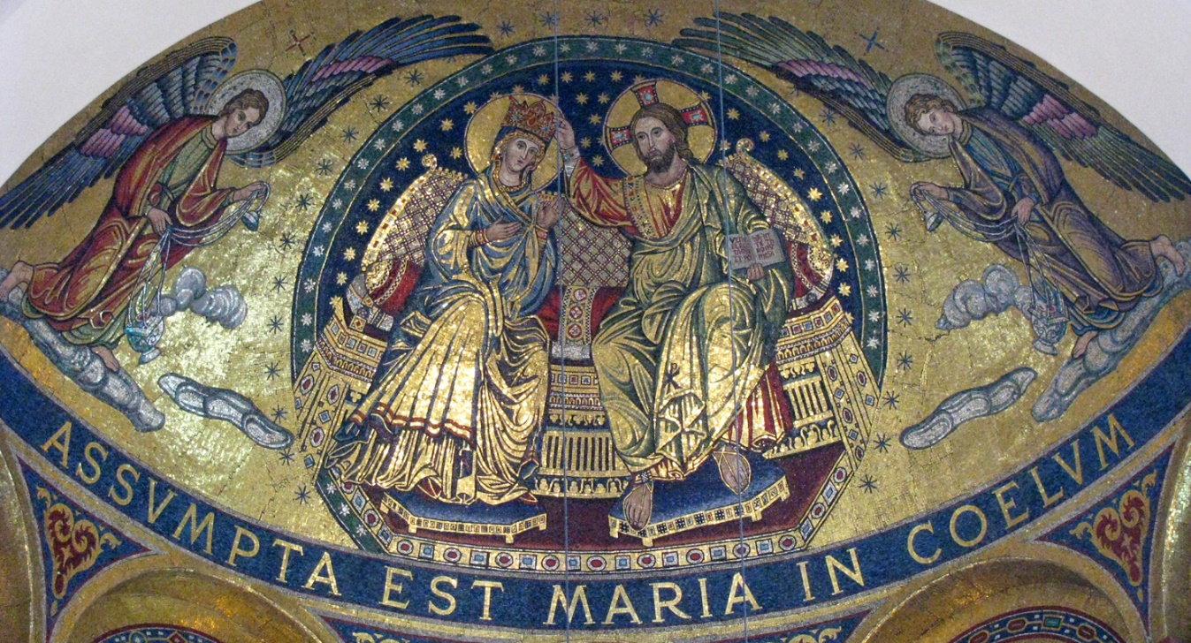

## ‘Maria is opgenomen ten hemel, de engelen verheugen zich. Alleluia!’, Mariadom, Hamburg

*Jan Verheyen – Lier.*

*Maria Tenhemelopneming – 15.8.2021*